Отчет по лабораторной работе №3

Дисциплина архитектура компьютера

Паласиос Фелипе

Содержание

# 1 Цель работы

Целью работы является освоение процедуры оформления отчетов с помощью легковесного языка разметки Markdown.

# 2 Задание

1. Откройте терминал
2. Перейдите в каталог курса сформированный при выполнении лабораторной работы No2: cd ~/work/study/2023-2024/“Архитектура компьютера”/arch-pc/ Обновите локальный репозиторий, скачав изменения из удаленного репозитория с помо- щью команды git pull
3. Перейдите в каталог с шаблоном отчета по лабораторной работе No 3 cd ~/work/study/2023-2024/“Архитектура компьютера”/arch-pc/labs/lab03/report
4. Проведите компиляцию шаблона с использованием Makefile. Для этого введите ко- манду make При успешной компиляции должны сгенерироваться файлы report.pdf и report.docx. Откройте и проверьте корректность полученных файлов.
5. Удалите полученный файлы с использованием Makefile. Для этого введите команду make clean Проверьте, что после этой команды файлы report.pdf и report.docx были удалены.
6. Откройте файл report.md c помощью любого текстового редактора, например gedit gedit report.md Внимательно изучите структуру этого файла. Архитектура ЭВМ
7. Заполните отчет и скомпилируйте отчет с использованием Makefile. Проверьте кор- ректность полученных файлов. (Обратите внимание, для корректного отображения скриншотов они должны быть размещены в каталоге image)
8. Загрузите файлы на Github. cd ~/work/study/2023-2024/“Архитектура компьютера”/arch-pc git add . git commit -am ‘feat(main): add files lab-3’ git push

# 3 Выполнение лабораторной работы

1. Открываю терминал и перехожу в рабочий каталог arch-pc и обновляю репозиторий с помощью команды git pull (рис. 1).

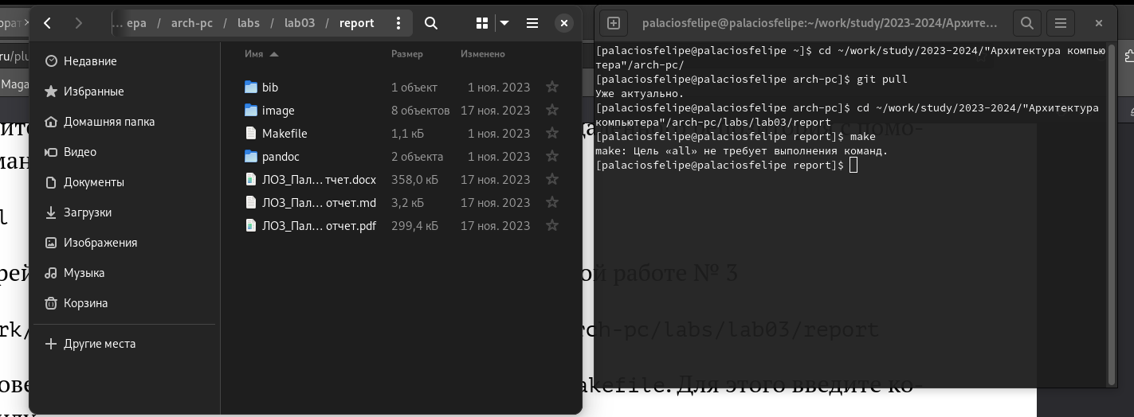

Figure 1: каталог arch-pc и обновляю репозиторий с помощью команды

1. Перехожу в каталог с шаблоном отчета по лабораторной работе №3 и выполняю компиляцию (рис. 2).

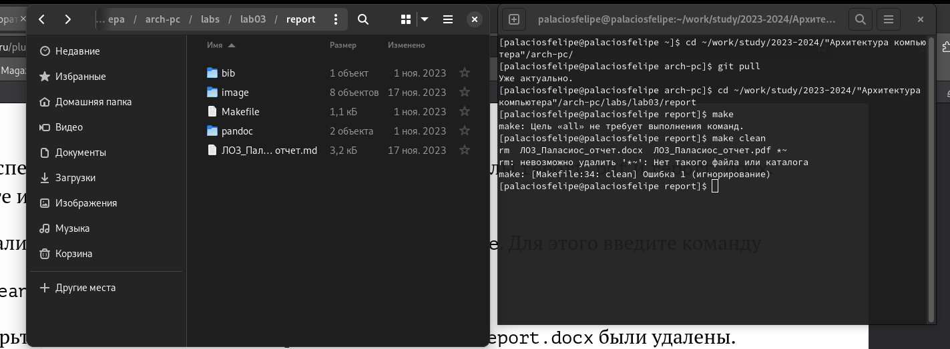

Figure 2: переход в каталог

1. Проверяю выполнилась ли компиляция (рис. 3).

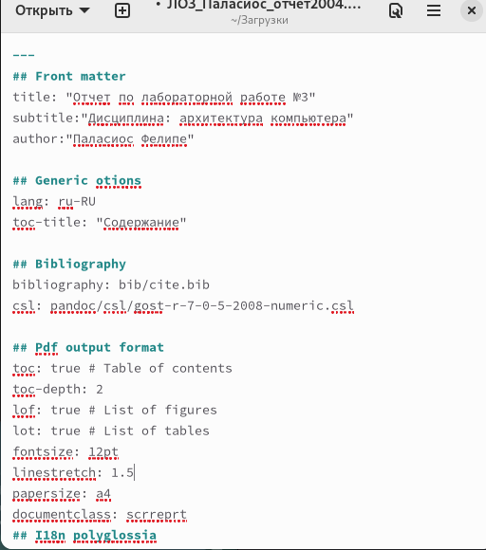

Figure 3: компиляция шаблона reoprt

1. Выполняю удаление новых компилированных файлов и сразу проверяю удаление.
2. Открываю файл report.md с помощью текстового редактора и делаю отчет по лабораторной работе.
3. Откройте файл report.md c помощью любого текстового редактора, например gedit gedit report.md Внимательно изучите структуру этого файла. Архитектура ЭВМ
4. Заполните отчет и скомпилируйте отчет с использованием Makefile. Проверьте кор- ректность полученных файлов. (Обратите внимание, для корректного отображения скриншотов они должны быть размещены в каталоге image)
5. Загрузите файлы на Github. cd ~/work/study/2023-2024/“Архитектура компьютера”/arch-pc git add . git commit -am ‘feat(main): add files lab-3’ git push

# 4 Выводы

Были получены навыки по работе с языком разметки Markdown

# Список литературы